UDS

BRAYAN JOSUE HERNANDEZ LOPEZ

MTRA. MONICA ELIZABETH CULEBRO GOMEZ

PERSONAS Y FAMILIA

LIC. EN DERECHO

1er. CUATRIMESTRE

UNIDAD III DERECHO DE LA FAMILA

UNIDAD IV DIVORCIO



El derecho de familia es el conjunto de normas jurídicas que regulan las relaciones personales y patrimoniales de los miembros de la familia.

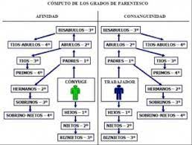

Afinidad, por adopción, la línea directa, línea colateral, la línea descendiente y ascendiente.

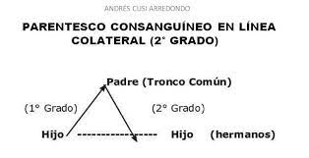

Grado: Es el vinculo entre dos personas que pertenecen a

Generaciones sucesivas.

Linea: Es la serie no interrumpida de grados.

Tronco: Es el ascendiente del cual parten dos o mas líneas.

Rama: A la línea en relaciones a su origen.



El acreedor alimentario; II. El

Ascendiente que le tenga bajo

Su patria potestad.



El aseguramiento podrá hacerse por medio de

Hipotecas, preda, fianza, deposito de cantidad bastante

Para cubrir los alimentos.



Cuando el que tiene el derecho a

Recibir alimentos deje deja de necesitarlo

( mayoría de edad)



Ambos contrayentes deberán tener la nacionalidad

Mexicana y ser mayor de edad, Acta de nacimiento

Original de cada contrayente, identificación oficial

Mexicana, pasaporte vigente, matricula consular,

Credencial del elector, licencia de conducir y 4 testigos.



Es una comunidad de bienes en la

Que no importa cual de los conyuges

Adquieran o sea titular de los bienes durante el

Matrimonio.



Es la relación marital de dos personas que no

Unidas en vinculo matrimonial.

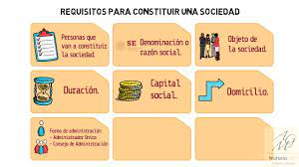

El nombre de su conviviente, edad, domicilio

Y estado civil

UNIDAD IV DIVORCIO



Divorcio incausado, Divorcio voluntario,

Divorcio administrativo y El divorcio notarial.



Significa que el mismo se declara invalido

Por falta de alguno de los requisitos fundamentales.



Relacion de parentesco entre padres e hijos.



El articulo 341.- A falta de actas o si estas fueren

Defectuosas incompletas o falsas, se probara con la

Posesión constante de estado de hijo nacido de matrimonio.



La patria potestad se ejerce sobre la persona y

Los bienes de los hijos.



La tutela tiene por objeto el cuidado y guarda de las personas y de sus bienes que, sin estar sujetas al ejercicio de la patria potestad.



Comida, vestimenta, albergue, seguridad,

Protección, crecimiento físico, emocional,

Atención medica y educación.